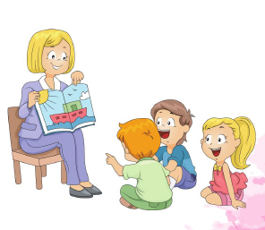**BADANIE PRZESIEWOWE MOWY…JAK WYGLĄDA…☺**

1. Badanie jest prowadzone w gabinecie logopedycznym.
2. Dzieci są zabierane przez logopedę z grupy ,pojedynczo lub po dwie osoby.
3. Logopeda pokazuje dziecku obrazki zawierające w nazwie określoną głoskę , dziecko nazywa wyraz, a logopeda zapisuje sposób wymowy dziecka.
4. Logopeda bada budowę i sprawność narządów artykulacyjnych dziecka.
5. Notuje na karcie badania uzyskane wyniki
6. Logopeda odprowadza dziecko /dzieci do grupy

**Badania przesiewowe odbywają się we wrześniu .**

**Mogą trwać przez cały wrzesień, mogą przedłużyć się do początku października.**

Rodzic /opiekun otrzyma od logopedy pisemną informację o wyniku badania przesiewowego dziecka oraz informację o kwalifikacji dziecka na terapię logopedyczną w przedszkolu.

Z poważaniem

Logopeda

Barbara Śnieg